1)**Важность:** minor

**Краткое название:** программа поддерживается в браузерах Opera, Microsoft Edge

**Окружение**: операционная система Windows 11, браузер Opera, браузер Microsoft Edge

**Шаги воспроизведения:**

1. открыть браузер Opera и браузер Microsoft Edge

2. открыть ссылку <http://inqa-challenge.surge.sh/>

**Ожидаемый результат**: программа не поддерживается в браузерах Opera, Microsoft Edge. Отображается сообщение об ошибке.

**Полученный результат:** программа поддерживается в браузерах Opera, Microsoft Edge

**Приложения:** [**https://app.screencast.com/MHwsgkhSgAUIc/**](https://app.screencast.com/MHwsgkhSgAUIc/)

2) **Важность:** minor

**Краткое название:** ошибка в слове в поле «Description»

**Окружение**: операционная система Windows 11, браузер Google Chrome

**Шаги воспроизведения:**

1. открыть браузер Google Chrome

2. открыть ссылку <http://inqa-challenge.surge.sh/>

3. открыть вкладку «Add Task»

**Ожидаемый результат**: правильно написано слово в поле «Description»

**Полученный результат:** ошибка в написании слова в поле «Desctiption»

**Приложения:** 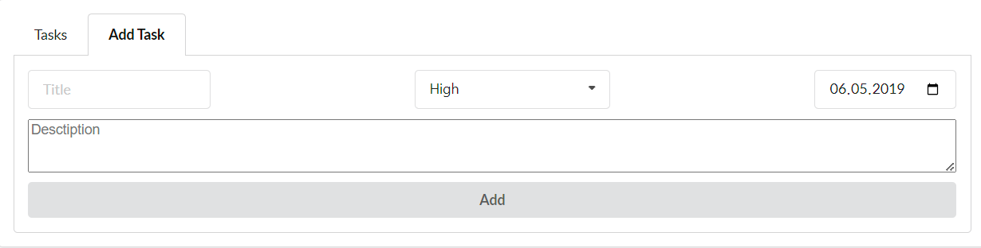

3) **Важность:** critical

**Краткое название:** неотображается задача в списке дел после добавления второй и последующих задач

**Окружение:** операционная система Windows 11, браузер Google Chrome

**Шаги воспроизведения:**

1. открыть браузер Google Chrome

2. открыть ссылку <http://inqa-challenge.surge.sh/>

3. открыть вкладку «Add Task»

4. заполнить необходимые поля

5. нажать кнопку «Add»

6. открыть вкладку «Tasks» и найти задачу в списке дел

7. повторить шаги 3-6 два раза

**Ожидаемый результат:** отображается задача в списке дел после добавления второй и последующих задач

**Полученный результат:** неотображается задача в списке дел после добавления второй и последующих задач

**Приложения:** [**https://app.screencast.com/oo8Z0YGazK8pe/**](https://app.screencast.com/oo8Z0YGazK8pe/)

4) **Важность:** major

**Краткое название:** не работает поиск при введении двух символов в поле «Text search»

**Окружение:** операционная система Windows 11, браузер Google Chrome

**Шаги воспроизведения:**

1. открыть браузер Google Chrome

2. открыть ссылку <http://inqa-challenge.surge.sh/>

3. открыть вкладку «Add Task»

4. заполнить необходимые поля

5. нажать кнопку «Add»

6. повторить шаги 3-5 два раза

7. открыть вкладку «Task»

8. ввести в поле «Text search» два символа

**Ожидаемый результат:** поиск работает при введении двух символов в поле «Text search»

**Полученный результат:** поиск не работает при введении двух символов в поле «Text search»

**Приложения:** [**https://app.screencast.com/TNcWsIA3X1xke/**](https://app.screencast.com/TNcWsIA3X1xke/)

5) **Важность:** critical

**Краткое название:** в список дел добавляется задача с пустыми полями

**Окружение:** операционная система Windows 11, браузер Google Chrome

**Шаги воспроизведения:**

1. открыть браузер Google Chrome

2. открыть ссылку <http://inqa-challenge.surge.sh/>

3. открыть вкладку «Add Task»

4. нажать кнопку «Add»

5. открыть вкладку «Tasks»

**Ожидаемый результат:** в список дел не добавляется задача с пустыми полями. Отображается сообщение об ошибке

**Полученный результат:** в список дел добавляется задача с пустыми полями

**Приложения:**

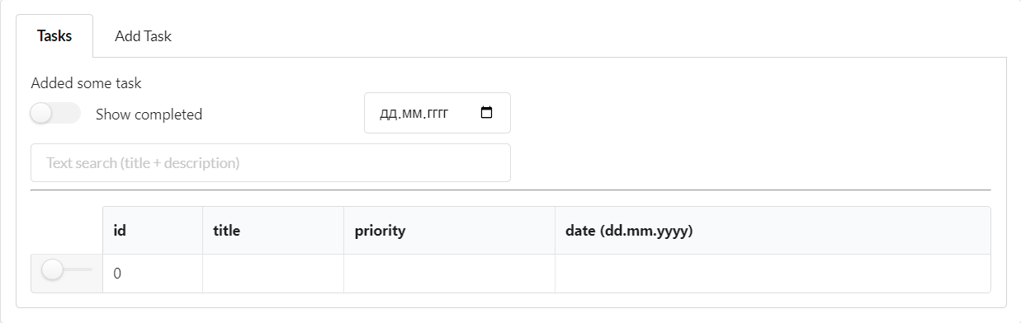

6) **Важность:** minor

**Краткое название:** дата написана наоборот по сравнению с требуемым форматом в списке дел

**Окружение:** операционная система Windows 11, браузер Google Chrome

**Шаги воспроизведения:**

1. открыть браузер Google Chrome

2. открыть ссылку <http://inqa-challenge.surge.sh/>

3. открыть вкладку «Add Task»

4. заполнить поле «дд.мм.гггг.»

5. нажать кнопку «Add»

5. открыть вкладку «Tasks»

**Ожидаемый результат:** дата написана по требуемому формату в списке дел

**Полученный результат:** дата написана наоборот по сравнению с требуемым форматом в списке дел

**Приложения:**

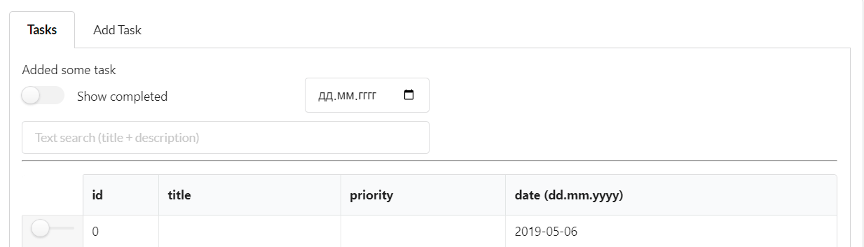

7) **Важность:** critical

**Краткое название:** не работает расстановка приоритета создаваемых задач в списке дел

**Окружение:** операционная система Windows 11, браузер Google Chrome

**Шаги воспроизведения:**

1. открыть браузер Google Chrome

2. открыть ссылку <http://inqa-challenge.surge.sh/>

3. открыть вкладку «Add Task»

4. в поле «Select priority» выбрать «Low»

5. нажать кнопку «Add»

6. в поле «Select priority» выбрать «Medium»

7. нажать кнопку «Add»

6. в поле «Select priority» выбрать «High»

8. нажать кнопку «Add»

9. открыть вкладку «Tasks»

**Ожидаемый результат:** осуществляется расстановка приоритета создаваемых задач от High к Low в списке дел

**Полученный результат:** не работает расстановка приоритета создаваемых задач в списке дел. Задачи сохраняются в последовательности заполнения.

**Приложения:**

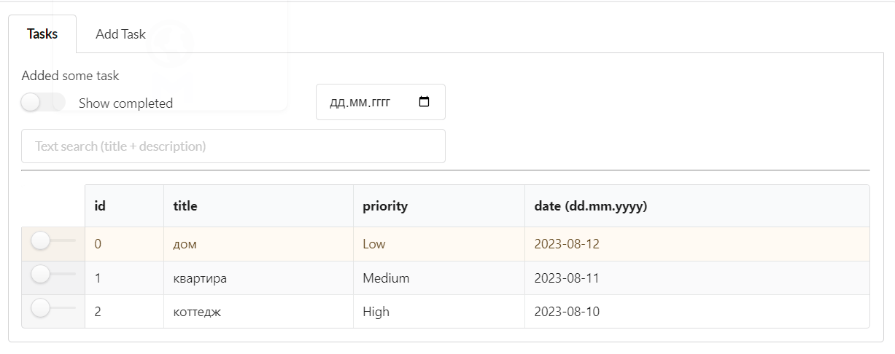

8) **Важность:** critical

**Краткое название:** id начинается с 0 в списке дел

**Окружение:** операционная система Windows 11, браузер Google Chrome

**Шаги воспроизведения:**

1. открыть браузер Google Chrome

2. открыть ссылку <http://inqa-challenge.surge.sh/>

3. открыть вкладку «Add Task»

4. заполнить необходимые поля

5. нажать кнопку «Add»

6. открыть вкладку «Tasks»

**Ожидаемый результат:** id начинается с 1 в списке дел

**Полученный результат:** id начинается с 0 в списке дел

**Приложения:**

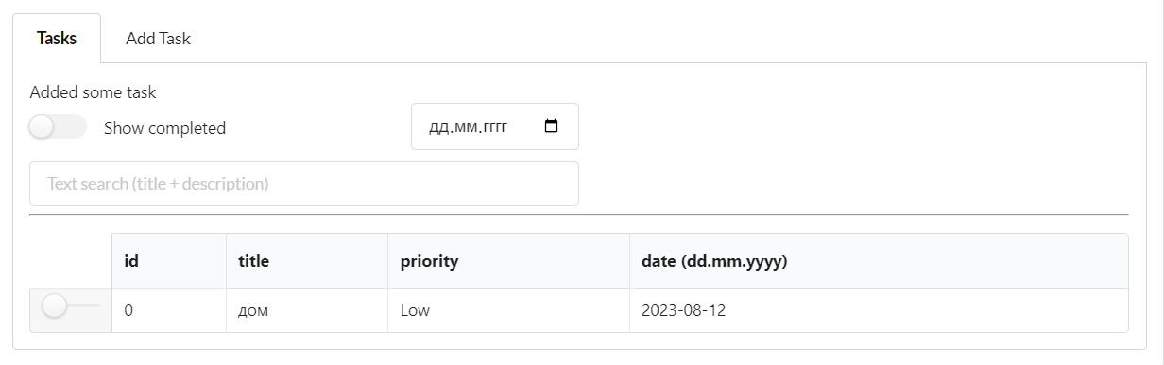

9) **Важность:** critical

**Краткое название:** меняется присвоенный id в списке дел после нахождения этой задачи через поиск

**Окружение:** операционная система Windows 11, браузер Google Chrome

**Шаги воспроизведения:**

1. открыть браузер Google Chrome

2. открыть ссылку <http://inqa-challenge.surge.sh/>

3. открыть вкладку «Add Task»

4. заполнить необходимые поля

5. нажать кнопку «Add»

6. повторить шаги 4-5 два раза

7. открыть вкладку «Tasks»

8. в поле «Text search» ввести 3 последовательных символа из поля «Title»

**Ожидаемый результат:** присвоенный id в списке дел сохраняется после нахождения этой задачи через поиск

**Полученный результат:** меняется присвоенный id в списке дел после нахождения этой задачи через поиск. Аналогичный результат возникает при удалении задачи

**Приложения:** [**https://app.screencast.com/DlqixeHshVvoC/**](https://app.screencast.com/DlqixeHshVvoC/)

10) **Важность:** major

**Краткое название:** не отображается список дел после отмены скроллбара в поле «Show completed»

**Окружение:** операционная система Windows 11, браузер Google Chrome

**Шаги воспроизведения:**

1. открыть браузер Google Chrome

2. открыть ссылку <http://inqa-challenge.surge.sh/>

3. открыть вкладку «Add Task»

4. заполнить необходимые поля

5. нажать кнопку «Add»

6. открыть вкладку «Tasks»

7. в поле «Show completed» включить скроллбар

8. в поле «Show completed» выключить скроллбар

**Ожидаемый результат:** отображается список дел после отмены скроллбара в поле «Show completed»

**Полученный результат:** не отображается список дел после отмены скроллбара в поле «Show completed»

**Приложения:** [**https://app.screencast.com/xadSWNnaWdEzO/**](https://app.screencast.com/xadSWNnaWdEzO/)

11) **Важность:** trivial

**Краткое название:** в критерии оценок повторяется дважды строка «-Blocker баг до 10 баллов» во вкладке «Regulation»

**Окружение:** операционная система Windows 11, браузер Google Chrome

**Шаги воспроизведения:**

1. открыть браузер Google Chrome

2. открыть ссылку <http://inqa-challenge.surge.sh/>

3. открыть вкладку «Regulation»

**Ожидаемый результат:** в критерии оценок одна строка «-Blocker баг до 10 баллов» во вкладке «Regulation»

**Полученный результат:** в критерии оценок повторяется дважды строка «-Blocker баг до 10 баллов» во вкладке «Regulation»

**Приложения:**

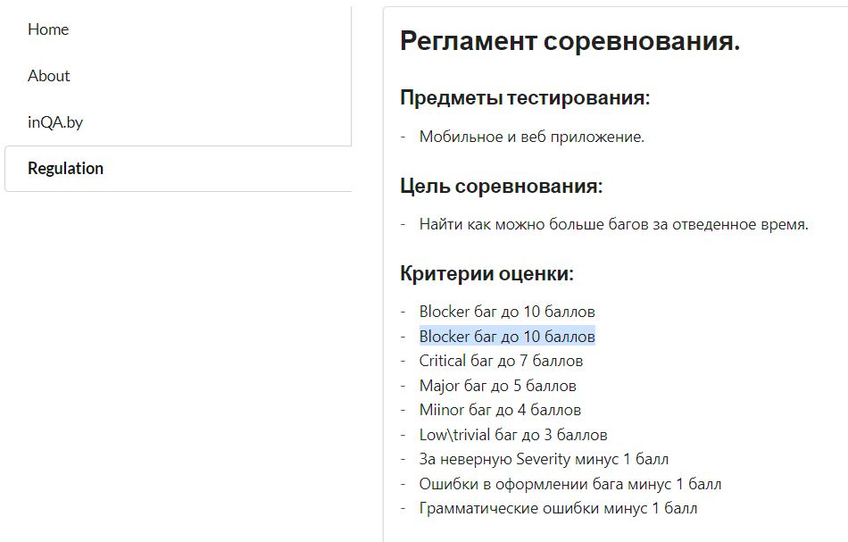

12) **Важность:** trivial

**Краткое название:** в критерии оценок ошибка в слове «Minor» во вкладке «Regulation»

**Окружение:** операционная система Windows 11, браузер Google Chrome

**Шаги воспроизведения:**

1. открыть браузер Google Chrome

2. открыть ссылку <http://inqa-challenge.surge.sh/>

3. открыть вкладку «Regulation»

**Ожидаемый результат:** в критерии оценок правильно написано слово «Minor» во вкладке «Regulation»

**Полученный результат** в критерии оценок ошибка в слове «Miinor» во вкладке «Regulation»

**Приложения:** 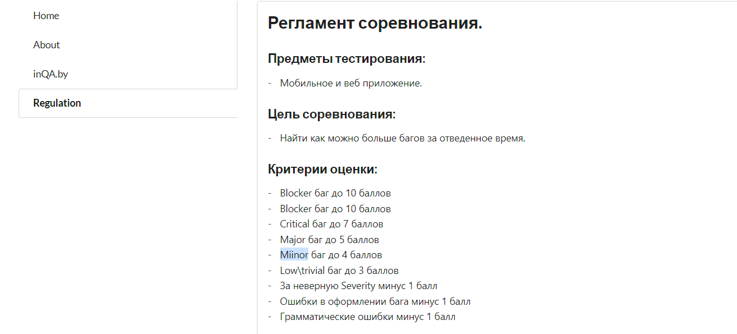

13) **Важность:** trivial

**Краткое название:** ошибка в слове «Запрещается» во вкладке «Regulation»

**Окружение:** операционная система Windows 11, браузер Google Chrome

**Шаги воспроизведения:**

1. открыть браузер Google Chrome

2. открыть ссылку <http://inqa-challenge.surge.sh/>

3. открыть вкладку «Regulation»

**Ожидаемый результат:** правильно написано слово «Запрещается» во вкладке «Regulation»

**Полученный результат** ошибка в слове «Запрещаеться» во вкладке «Regulation»

**Приложения:**

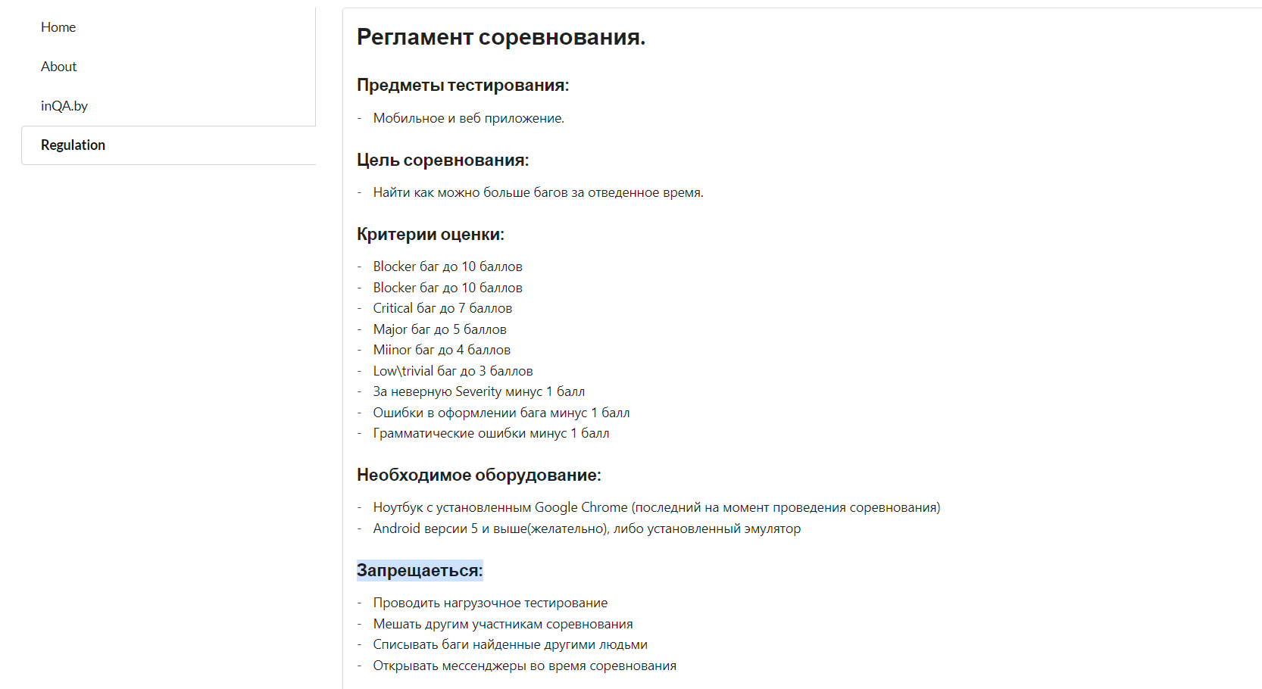

14) **Важность:** critical

**Краткое название:** нет возможности просмотра описания задачи во вкладке «Home»

**Окружение:** операционная система Windows 11, браузер Google Chrome

**Шаги воспроизведения:**

1. открыть браузер Google Chrome

2. открыть ссылку <http://inqa-challenge.surge.sh/>

3. открыть вкладку «Add Task»

4. заполнить поле название и описание

5. нажать кнопку «Add»

6. открыть вкладку «Tasks»

**Ожидаемый результат:** есть возможность просмотра описания задачи в вкладке «Home»

**Полученный результат**: нет возможности просмотра описания задачи в вкладке «Home»

**Приложения:** [**https://app.screencast.com/XqGYyj7NJBMJK/**](https://app.screencast.com/XqGYyj7NJBMJK/)

15) **Важность:** critical

**Краткое название:** не удается получить доступ к сайту и Instagram во вкладке «inQA.by»

**Окружение:** операционная система Windows 11, браузер Google Chrome

**Шаги воспроизведения:**

1. открыть браузер Google Chrome

2. открыть ссылку <http://inqa-challenge.surge.sh/>

3. открыть вкладку «inQA.by»

4. открыть сайт и Instagram

**Ожидаемый результат:** загружается сайт и Instagram во вкладке «inQA.by»

**Полученный результат:** не удается получить доступ к сайту и Instagram во вкладке «inQA.by»

**Приложения:** 